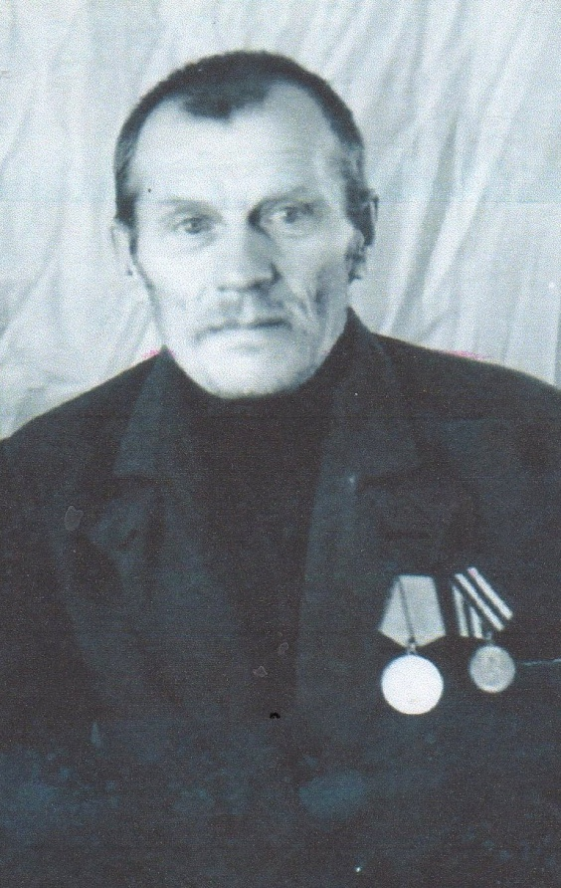
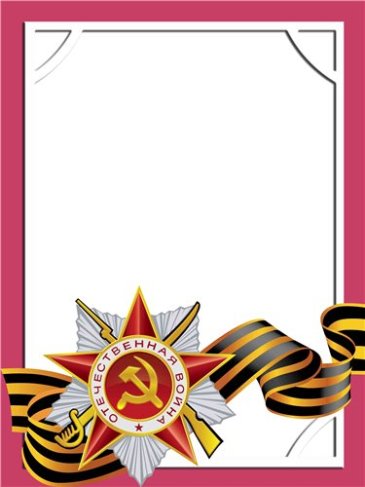
Ленков
Василий
Васильевич

Ветеран войны и труда.
Родился 1896 г., п. Атиг, русский, б/п.
В ноябре 1941 г. был призван в трудовую армию г. Н-Тагил, а через два месяца отправлен на фронт. Воевал в войсках Украинского фронта. После тяжелого ранения 9 января 1945 г. в боях за освобождение Польши, был комиссован.
Награжден медалями: «За Отвагу», «За Победу над Германией».

